2018年10月高等教育自学考试全国统一命题考试

现代汉语试卷

(课程代码00535)
一、单项选择题【更多科目答案购买：http://www.examebook.com/index.php】：本大题共20小题，每小题l分，共20分。在每小题列出的备选项中只有一项是最符合题目要求的，请将其选出。
1．根据语言的共同历史来源来划分，汉语所属的语系是
A．阿尔泰语系 B．南亚语系
C．汉藏语系 D．亚欧语系
2．表达“玉米”这一意义时，汉语普通话用的声音是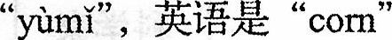，这种现象说明语音具有
A．物理属性 B．社会属性
C．生理詹睫 D．心理属性
3．下列各词，两个音节声母相同的是
A．恼怒 B．男篮
C．磁场 D．字词
4．下列各词，两个音节都属于复元音韵母的是
A．提前 B．照耀
C．文学 D．乌鸦
5．下列音节，属于阳平调的是
A．批 B．替
C．笔 D．齐
6．下列词语中的“一”的实际读法与另外三项不同的是
A．单一 B．一身
C．一同 D．—首
7．构成现代汉字的最小的、最基本的结构单位是
A．部件 B．笔画
C．偏旁 D．部首
8．从字形结构与音义关系看，构字方式属于形声字的是
A．花 B．林
C．牛 D．乒
9．古汉字的最后—个阶段是
A．大篆 B．隶书 C．小篆D．金文
10．不属于语素的是
A．细 B．同
C．祖 D．蜒
11．属于单纯词的是
A．波浪 B．白菜
C．妈妈 D．吩咐
12．“早晨、上午、中午”等词义之间的界限不明确，这反映了词义的
A．概括性 B．模糊性
C．客观性 D．民族性
13．属于反义词的一组是
A．特别好—非常差 B．卖—购
C．轻飘飘—沉甸甸 D．打仗—和平
14．下列成语，来源于古代寓言的是
A．刻舟求剑 B．破釜沉舟
C．触类旁通 D．投鼠忌器
15．属于谓词的是
A．二十 B．关于
C．发生 D．时间
16．属于主谓短语的是
A．爱看书 B．大家唱
C．不亏欠 D．跑出去
17．“来了几位客人”的宾语语义类型属于
A．受事宾语 B．中性宾语
C．施事宾语 D．感事宾语
18．从句子语气类来看，“你今天不走吧?”属于
A．感叹句 B．祈使句
C．陈述句 D．疑问句
19．“今天有四个大学的老师参加痤谈会。”这句话违反了语用的
A．方式准则 B．质量准则
C．关联准则 D．数量准则
20．“我什么事情都会做。”“没有什么事情我不会做。”这两句话表义上的重要差异是
A．是否具有委婉语气 B．语气和语义强弱不同
C．礼貌上程度轻重不同 D．附加的褒贬色彩不同
二、术语解释题：本大题共3小题，每小题2分，共6分。
21．音节
22．理性义
23．存现句
三、判断说明题：本大题共6小题，每小题3分，共18分。判断下列各题的正误，在“答题卡”的试题序号后，正确的划上“√”；错误的划上“×”，并改正错误。
24．现代汉语词汇方面的主要特点是：双音节词占优势；广泛采用词根复合法构成新词。
25．“温”的声母是w。
26．“六书”是古人把汉字的结构方式和使用方式归纳成的六种类型。
27．基本词的特点是具有全民常用性、历史稳固性和范围广泛性。+
28．“忙完这一段，我想去哪儿旅游一次。”这句话中的“哪儿”是表示疑问。
29．“倒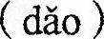下去”和“走下去”都是多义短语。
四、分析题：本大题共8小题，30、31、32、33、34题各5分，35、37题各4分，36
题13分，共46分。
30．完成下表中的音节结构分析
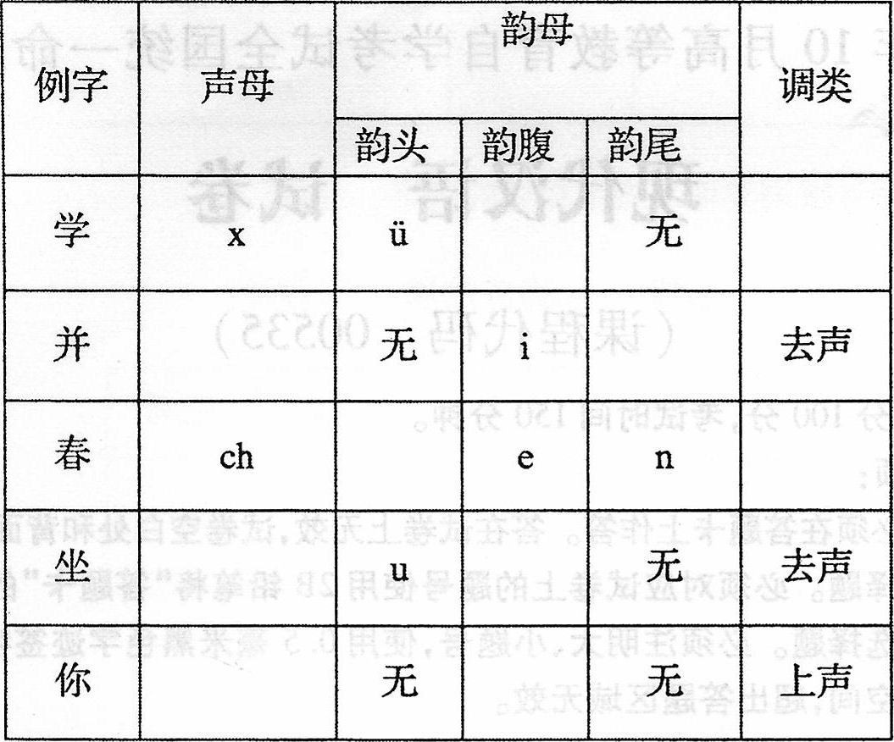
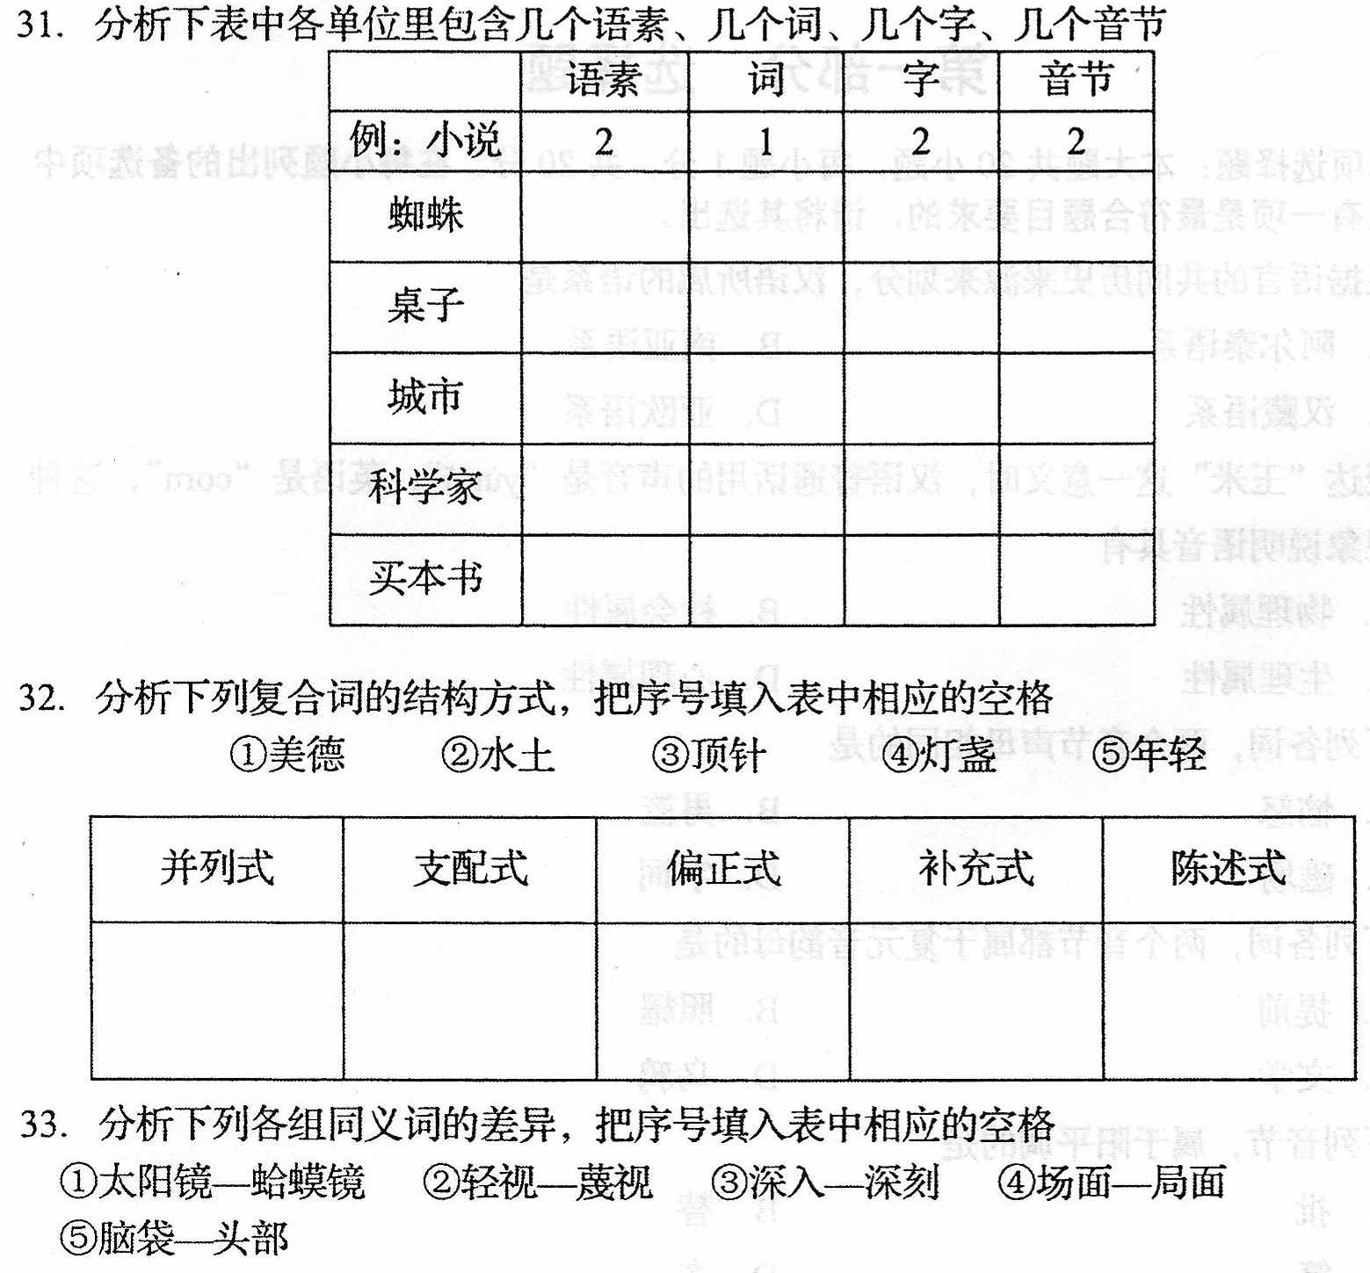
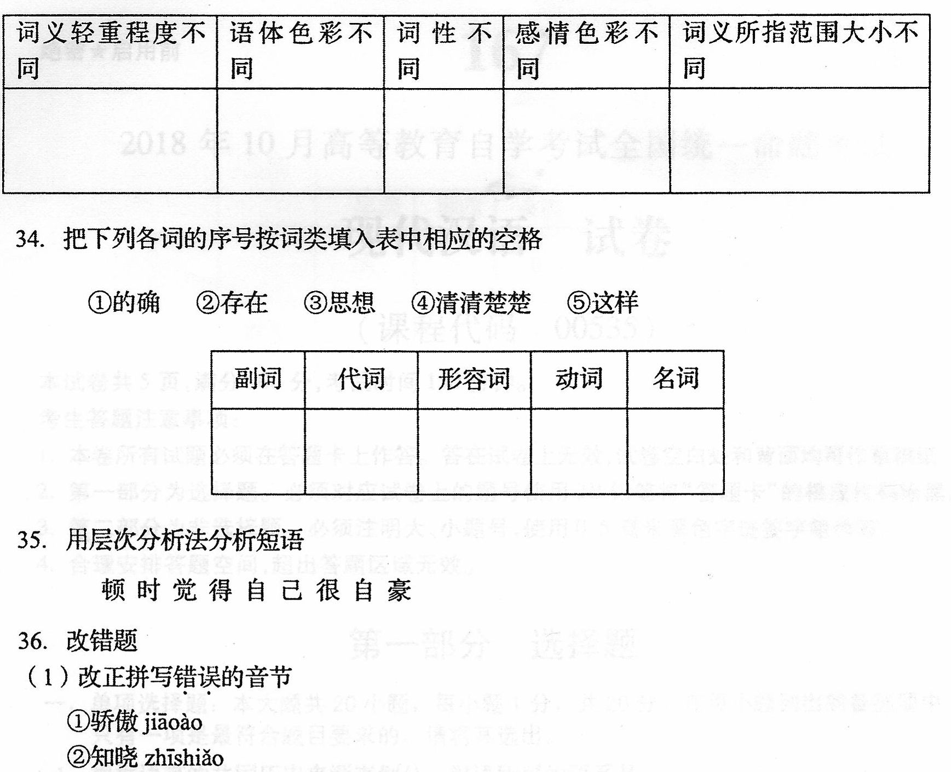
(2)用横线标出并改正下列词语中的错别字
原形必露 情不自尽
(3)修改病旬并说明理由(在答题卡原旬相应处作修改)
①因为这陌生，他才对这座举世闻名的宗教建筑产生了神秘和向往。
②最近的医学研究认为，健忘症是脑神经细胞很化的反映，是神经原变性蛋白异常所致，如果发展下去，将会有患痴呆的可能。
③张韶华出生于书香门第之家，两岁起就开始接触中匡l古典文化，因此，他举手投足间都透出一股浓浓的书卷气。
37．指出下面这段话中运用的修辞格
在古老的年代，玛瑙河对岸的森林边上住着—个名Ⅱq米拉朵的年轻人。他是一个出色的却又像个谜语一样的猎手。论力气，米拉朵能和黑熊摔跤。论人才，米拉朵像天神一般英俊。论隆隋，米拉朵像一个温柔的少女。论行动，米拉朵像风一样地灵敏神速……．
五、简答题【更多科目答案购买：http://www.examebook.com/index.php】：本大题共2小题，每小题5分，共10分。
38．结合语言实例，简述汉语外来词的类型。
39．就汉语而言，划分词类的标准是词的语法功能。简述词的语法功能主要包括的内容。

